# 富顺县中医医院绿化维护及各类盆栽植物租赁维护服务市场调研

## 一、项目概述

富顺县中医医院拟选择一家合格的供应商，对同心院区提供绿化维护及盆栽租赁服务。

## ★二、服务内容及要求

**（一）服务内容及要求**

1.富顺县中医医院同心院区盆栽租赁

（1）预计摆放约90盆绿植，规格及品种标准以富顺县中医医院盆栽租赁明细清单描述内容为准，具体摆放点位、数量、品种由采购人根据实际需要提具体需求（可增可减），双方签字确认后按实结算；

医院盆栽租赁标准有以下两种：

1. 瓷盆植物高度为1米—1.5m植物，瓷盆直径为35厘米-50厘米；
2. 瓷盆盆植物高度为1.5米—2m植物以上，瓷盆盆直径为50厘米以上。

（2）若医院在各节假日、大型会议或迎检等特殊情况下要求额外摆放盆栽时，应按实际增加数量×盆栽单价进行费用结算，规格及标准按照采购文件约定执行，未列入清单内的绿植品种以市场参考价为依据，由采购人市场询价后双方签字确认后执行。

**富顺县中医医院盆栽租赁明细清单**

|  |  |  |  |  |  |  |
| --- | --- | --- | --- | --- | --- | --- |
| **序号** | **盆具** | **绿植品种** | **盆具尺寸** | **高度** | **预计数量** | **服务期限（月）** |
| 1 | 瓷盆 | 包括但不限于：绿宝树、叶梅特、幸福树、龙须树、孔雀木等 | ≥35  cm | 1.5m-2m以上 | 16盆 | 12 |
| 2 | 瓷盆 | 包括但不限于：小叶榕、金钱树、龙须树、发财树、萝文特、、幸福树、青苹果、椰子、鸭脚木、天堂鸟、幸福树、夏威叶等 | ≥35  cm | 1-1.5m左右 | 74盆 | 12 |

2.富顺县中医医院同心院区绿植维护及无根藤清理：

（1）院区绿化面积约11000㎡（详细位置包括但不限于绿化点位示意图，见下图），维护内容包括同心院区所有的树木、绿植、花卉、草坪、租赁盆栽的浇水、施肥、修枝整形、除虫、除草、补栽补种、松土、防旱防寒、养护、枯枝败叶清理等所有绿化维护工作，维护标准须保障院区内所有花草树木等正常存活，花草正常开放，如出现病植枯植、裸露土地等情况时应按采购人要求及时补栽、补种处理（补栽、补种的植物另行采购）；

（2）保障所有绿化点位无裸露土地，发现裸土时供应商应于一周内及时补栽；

（3）绿化植物修剪包含医院所有大小型绿色植物；（含：同心院区乔木每年修剪整型一次（根据树的长势和品种特性合理安排时间），灌木和球形类植物，每年修剪整型2-3次及以上（根据品种和树苗长势合理安排时间），草坪每年修剪3次及以上（根据苗木长势合理安排时间），其他未列明的植物按照采购人需求及时进行修剪。）

（4）绿植花草施肥保证至少每年二次以上，在春秋季节。

（5）供应商可在本项目开标前自行到项目所在地查看了解院区内绿化现状，采购人不再另行组织现场考察，若因供应商未到项目现场自行评估又报价中标，由此产生的一切后果及责任由供应商自行承担，采购人不承担任何责任。

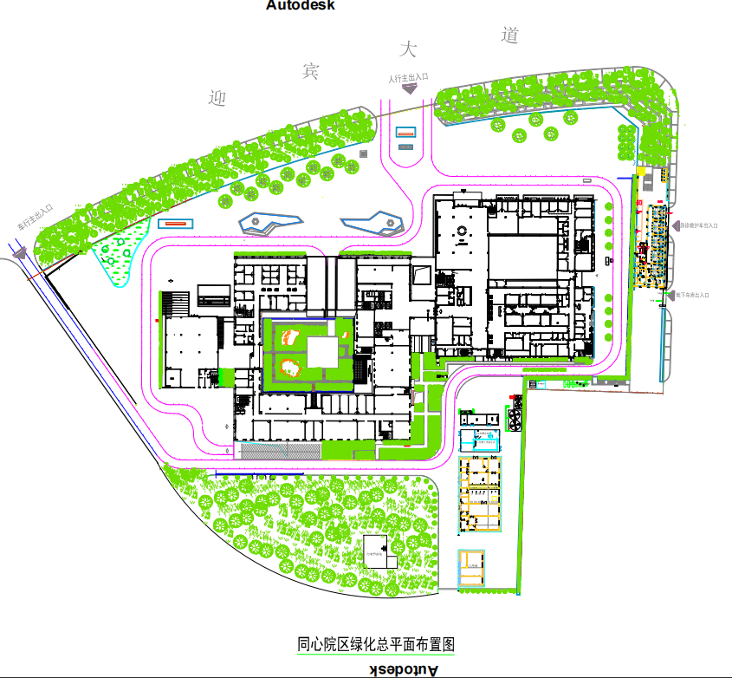**图1 同心院区绿化点位图**

**（二）其他要求**

（1）供应商应为采购人提供相关工作人员名单及联系电话，确保采购人在有需要时及时联系，供应商须提供365天×24小时及时的咨询、指导和紧急维护服务。

（2）服务期间采购人将对供应商服务质量、服务效率、服务态度等方面进行考核，根据考核结果进行费用结算，采购人有权对考核内容作出调整。

（3）服务期间由供应商提供的所有服务内容相关的知识产权责任、安全责任、合法性及真实性责任等均由供应商全部承担，供应商提供的服务不存在侵犯第三方任何权益的情形，所有服务内容均应按照采购人要求保质保量完成。

（4）供应商应全力以赴配合医院的各项迎检、节假日等活动安排，确保绿化环境质量符合医院需求。

（5）合同期内如涉及科室盆栽增减等情况须由使用科室提出书面申请，采购人管理部门同意后方可执行，供应商不得擅自增减盆栽数量，否则采购人将按照涉及增减盆栽的双倍费用进行处罚。

（6）供应商需保证所有绿植正常存活、花卉正常开放，无疾病、无虫害等。

## ★三、商务要求

（一）服务期限：1年（自合同签订生效之日起计算）。

（二）服务地点：富顺县中医医院同心院区。

（三）结算方式

1、按季度支付绿化维护费用及盆栽租赁服务费用，每季度经采购人考核验收合格后根据考核结果进行结算支付：①盆栽租赁费用结算方式为实际租赁数量×盆栽租赁单价,服务期内有增减的按实际摆放天数×单价进行计算；②绿化维护费用为全包干价，采购人不再额外支付其他任何费用，由采购人根据考核结果按季度支付。以上项目服务费用的支付均需由供应商向采购人及时出具合法有效完整的完税发票及凭证资料，由采购人在完成审批流程后10个工作日内向供应商进行结算支付。

2、预付款说明：合同签定并生效后，按合同起止期限每年度平均划分为四个季度分批次进行服务费用的结算付款，采购人于第一个季度服务开始后20个工作日内向供应商支付当季度预计服务费用（年度合同金额四分之一）的30%作为合同预付款，季度服务完成后，经采购人对供应商提供的服务进行考核，按照考核结果进行当季度付款结算，如果考核合格，预付款顺延至下个季度（采购人不再另行支付预付款），如果考核不合格需解除合同情况下或者在合同服务期最后一个季度付款结算时采购人应从未结算款中全额扣回预付款。

（四）报价要求：盆栽租赁费用为固定单价，根据采购人实际需求进行按实结算，绿化维护费用为固定总价（包括所有维护项目，合同期内采购人不再另外支付其他费用），供应商报价已包含人力成本、工具、运输、吊装、税金以及因维护采购人绿化正常生长所需的一切费用，合同期内盆栽单价和绿化维护费用均不做价格调整。本项目为最低评标价法，响应文件应满足采购文件全部实质性要求且供应商响应报价（盆栽租赁和绿化维护1年总费用）最低的供应商为成交候选人。

**注：本章采购需求中标注“★”号的条款为本次采购项目的实质性要求，供应商应全部满足。**